Défi : Rangeons à la manière d’ Ursus Wehrli.
1 ) Mais qui est-il ?
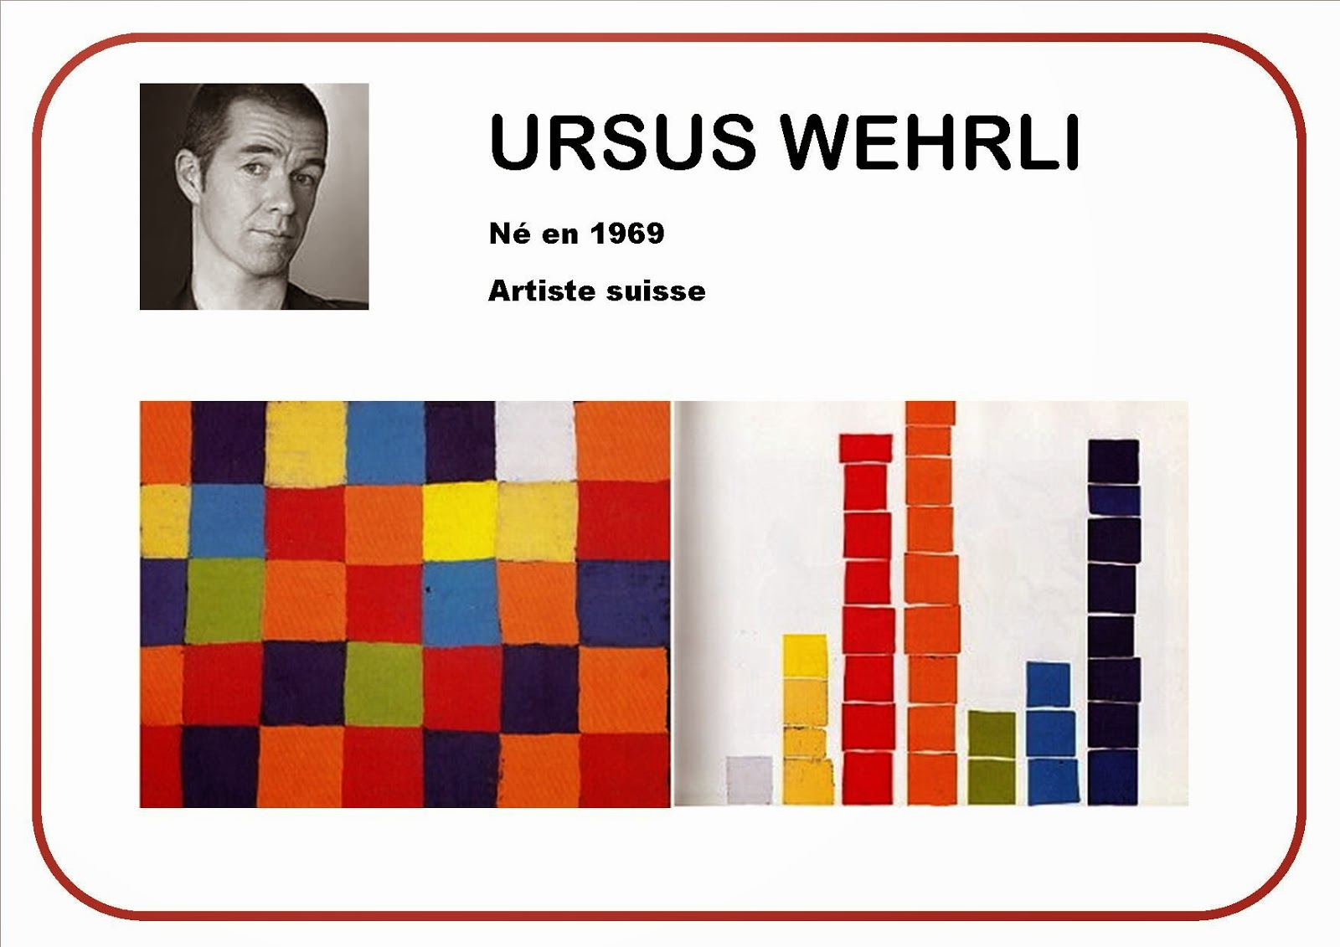
Ursus Wehrli partage sa vision d'une forme d'art plus propre, plus organisée, en déstructurant les tableaux de maîtres contemporains pour obtenir leurs morceaux composants triés par couleur et par taille.

2) Je vous propose de devenir artiste tout comme lui.
Tu dois prendre deux photos des mêmes éléments, dans une version lambda et dans une version « rangée ».
Voici mes deux photos :
A toi de jouer !

